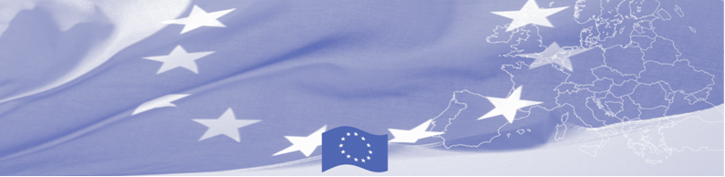
ПРЕСС РЕЛИЗ

Для распространения 10 марта 2017 в 09.00

В Астане проходит совместная встреча международных доноров и национальных ведомств

Продолжая опыт предыдущих фаз программы БОМКА, в частности в укреплении координации и сотрудничества между донорами и усилению сети партнеров, БОМКА в тесном сотрудничестве и партнерстве с КАДАП, ОБСЕ и Посольством США организовала Координационную встречу международных доноров, которая проходит в Астане 10 марта, 2017 г. Во встрече принимают участие национальные бенефициары –Пограничная служба Комитета национальной безопасности,, Министерство финансов, Министерство внутренних дел, Министерство здравоохранения, Генеральная прокуратура, Министерство иностранных дел и международные доноры и агентства (Представительство Европейского Союза в Казахстане, МОМ, КАДАП, ЮНОДК и другие).

Общая цель мероприятия – продвижение сотрудничества и взаимодействия между донорами и партнерами, укрепление согласованности действий со стороны доноров, в особенности в таких сферах как безопасность границ и борьба с наркотиками. Встреча даст возможность обменяться информацией по текущим и планируемым проектам в Казахстане, совместно с правительственными партнерами определить приоритеты, обсудить различные подходы, пробелы, лучшие практики и извлеченные уроки из программ. Будет оценен диапазон, масштаб и фокус донорской поддержки в Казахстане, представлены основные достижения, определены и изучены возможности для дальнейшего сотрудничества между донорами на национальном уровне.

Первые мероприятия программы БОМКА прошли в 2003 году и с тех пор Программа укрепила партнерство с правительствами стран Центральной Азии в сфере содействия управлению границами. На реализацию программы БОМКА ЕС было выделено 33,6 миллионов евро за период 2003-2014 годы и почти 5 миллионов евро на реализацию 9 фазы (2015-2018).

Для получения дополнительной информации обращайтесь к Национальному координатору Программы БОМКА в Казахстане Амиру Ельчибекову – (+7 701) 532 02 64 или amir.yelchibekov@icmpd.org

  Программа БОМКА реали-зуется Консорциумом парт-неров под руководством Государственной пограничной охраны Латвийской Республики:  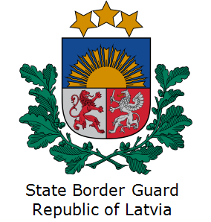 | Программа финансируется  Европейским Союзом  Представительство Европейского Союза в Казахстане  Ул. Космонавтов 62, 4 этаж  Республика Казахстан  Астана, 010000  Telephone: + 7 7172 97 10 40  Fax: + 7 7172 97 95 63  Эл.адрес: Delegation-Kazakhstan @eeas.europa.eu  Веб-сайт:http://eeas.europa.eu/delegations /kazakhstan | Европейский Союз включает в себя 28 государств-членов, объединивших передовые достижения, ресурсы и судьбы своих народов. На протяжении 60 лет совместными усилиями им удалось создать зону стабильности, демократии и устойчивого развития, сохранив при этом культурное многообразие, личные свободы и атмосферу терпимости. Европейский Союз неуклонно стремится передавать и приобщать к своим достижениям и ценностям страны и народы, находящиеся за его пределами.

